
МИНИСТЕРСТВО НАУКИ И ВЫСШЕГО ОБРАЗОВАНИЯ РОССИЙСКОЙ ФЕДЕРАЦИИ
ФЕДЕРАЛЬНОЕ ГОСУДАРСТВЕННОЕ БЮДЖЕТНОЕ
ОБРАЗОВАТЕЛЬНОЕ УЧРЕЖДЕНИЕ ВЫСШЕГО ОБРАЗОВАНИЯ
«ДОНСКОЙ ГОСУДАРСТВЕННЫЙ ТЕХНИЧЕСКИЙ УНИВЕРСИТЕТ»
(ДГТУ)

Факультет «Информатика и вычислительная техника»
Кафедра «Кибербезопасность информационных систем»

Лабораторная работа № 4
по дисциплине: «Методы и средства криптографической защиты информации»
на тему: «Реализация элементов схемы шифрования Эль-Гамаля»

Выполнил обучающийся гр. ВКБ42
Ковалец И. А.

Проверила зав. кафедрой «КБИС»:
Сафарьян О. А.

Ростов-на-Дону
2026
Лабораторная работа № 4
«Реализация элементов схемы шифрования Эль-Гамаля»
Вариант №7
Задания:
Разработайте программу, имитирующую реализацию элементов метода криптографической защиты информации Эль-Гамаля. Программа должна выполнять генерацию ключей, шифрование и расшифрования сообщения. В качестве сообщения используйте свою фамилию и имя.
Задание 1:
Программная реализация
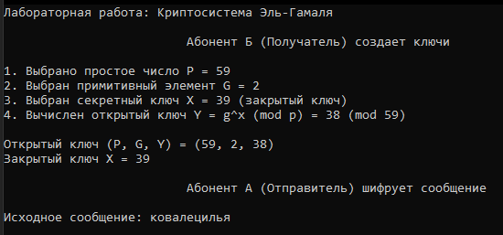
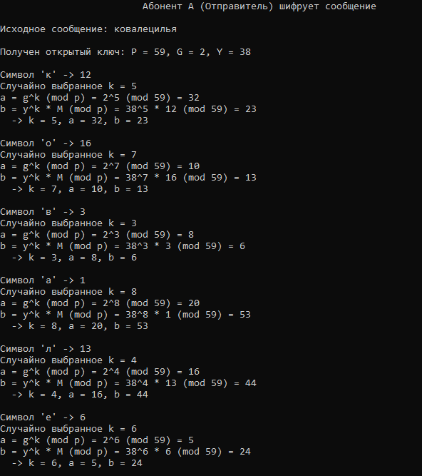

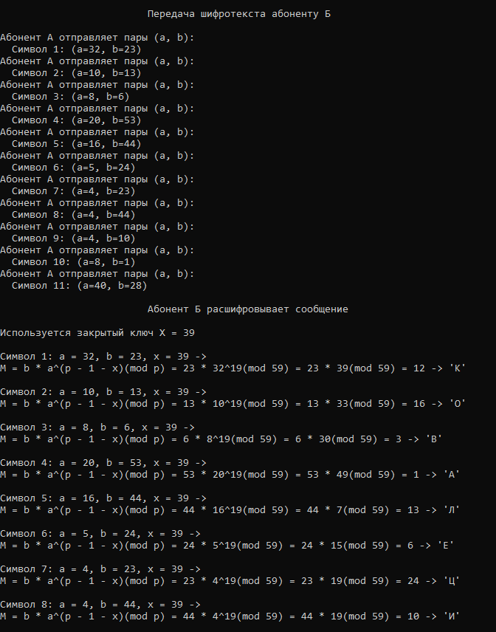
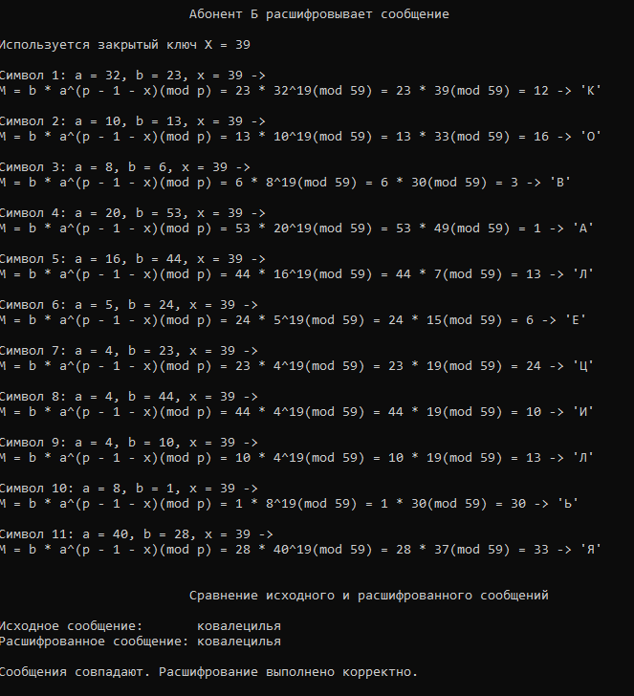
Листинг кода
static void Main(string[] args)
{
Console.WriteLine("Лабораторная работа: Криптосистема Эль-Гамаля\n");

Console.WriteLine("\t\t\t Абонент Б (Получатель) создает ключи\n");

long P = random.NextInt64(33,100);
while (!TestMillerRabin(P, 5))
{
P = random.NextInt64(33,100);
}
Console.WriteLine($"1. Выбрано простое число P = {P}");

long G = 0;
for (long i = 2; i <= 9; i++)
{
if (IsPrimitiveRoot(i, P))
{
G = i;
break;
}
}
Console.WriteLine($"2. Выбран примитивный элемент G = {G}");
long X = random.NextInt64(1, P-1);
Console.WriteLine($"3. Выбран секретный ключ X = {X} (закрытый ключ)");
long Y = FastPowMod(G, X, P);
Console.WriteLine($"4. Вычислен открытый ключ Y = g^x (mod p) = {Y} (mod {P})");

Console.WriteLine($"\nОткрытый ключ (P, G, Y) = ({P_fir = P}, {G_fir = G}, {Y_fir = Y})");
Console.WriteLine($"Закрытый ключ X = {X}\n");

Console.WriteLine("\t\t\t Абонент А (Отправитель) шифрует сообщение\n");
Input_mess(out string message);
Console.WriteLine($"Исходное сообщение: {message}\n");
Input_PGY(out List<long> PGY);
Console.WriteLine($"Получен открытый ключ: P = {P = PGY[0]}, G = {G = PGY[1]}, Y = {Y = PGY[2]}\n");

long[] aValues = new long[message.Length];
long[] bValues = new long[message.Length];

for (int i = 0; i < message.Length; i++)
{
char symbol = message[i];

long M = FindIndexByLetter(symbol);

Console.WriteLine($"Символ '{symbol}' -> {M}");

long k;
do
{
k = random.Next(2, 10);
} while (k >= P - 1);
Console.WriteLine($"Случайно выбранное k = {k}");

long a = FastPowMod(G, k, P);
Console.WriteLine($"a = g^k (mod p) = {G}^{k} (mod {P}) = {a}");

long yk = FastPowMod(Y, k, P);
long b = (yk * M) % P;
Console.WriteLine($"b = y^k * M (mod p) = {Y}^{k} * {M} (mod {P}) = {b}");
aValues[i] = a;
bValues[i] = b;

Console.WriteLine($" -> k = {k}, a = {a}, b = {b}");
Console.WriteLine();
}

Console.WriteLine("\n\t\t\t Передача шифротекста абоненту Б \n");
Input_err(out bool err);
for (long i = 0; i < message.Length; i++)
{
if (err)
{
Console.WriteLine("Абонент А отправляет пары (a, b) (С ошибками):");
Console.WriteLine($" Символ {i + 1}: (a={aValues[i]+1}, b={bValues[i]})");
}
else
{
Console.WriteLine("Абонент А отправляет пары (a, b):");
Console.WriteLine($" Символ {i + 1}: (a={aValues[i]}, b={bValues[i]})");
}
}

Console.WriteLine("\n\t\t\t Абонент Б расшифровывает сообщение\n");
Console.WriteLine($"Используется закрытый ключ X = {X}\n");

string decryptedMessage = "";

for (long i = 0; i < message.Length; i++)
{

long a = err ? aValues[i] + 1 : aValues[i];
long b = bValues[i];

long axInverse = FastPowMod(a, P - 1 - X, P);

long M = Mod(b * axInverse, P);

char decryptedChar = alph[(int)M];
decryptedMessage += decryptedChar;

Console.WriteLine($"Символ {i + 1}: a = {a}, b = {b}, x = {X} -> ");
Console.WriteLine($"M = b * a^(p - 1 - x)(mod p) = {b} * {a}^{P - 1 - X}(mod {P}) = {b} * {axInverse}(mod {P}) = {M} -> '{decryptedChar}'\n");
}
decryptedMessage = decryptedMessage.ToLower();

Console.WriteLine("\n\t\t\t Сравнение исходного и расшифрованного сообщений\n");
Console.WriteLine($"Исходное сообщение: {message}");
Console.WriteLine($"Расшифрованное сообщение: {decryptedMessage}");

if (message == decryptedMessage)
{
Console.WriteLine("\nСообщения совпадают. Расшифрование выполнено корректно.");
}
else
{
if (P_fir != P || G_fir != G || Y_fir != Y)
{
Console.WriteLine("\nСообщения не совпадают. Открытые ключи не совпали.");
}
else if (err)
{
Console.WriteLine("\nСообщения не совпадают. Была допущена ошибка при передаче зашифрованного сообщения.");
}
else
{
Console.WriteLine("\nСообщения не совпадают. Надо анализировать...");
}
}
Console.WriteLine("\nНажмите любую клавишу для завершения...");
Console.ReadKey();
}

